MOJA MAMA CZARODZIEJKA
Grupa: „Niedźwiadki” 6lat
Data: 19.05.2020r. wtorek
Cele:
- kształtowanie sprawności manualnej,
- uważne wysłuchanie tekstu czytanego,
- umiejętność wypowiadania się na temat opowiadania,
Przebieg:

1. Obrazek nitką malowany – zabawy twórcze.
Przygotuj do tej zabawy kłębki wełny i szpulki nici. Odcinaj kawałki nici i ułóż dowolny obrazek. Czekam na fotorelację : )
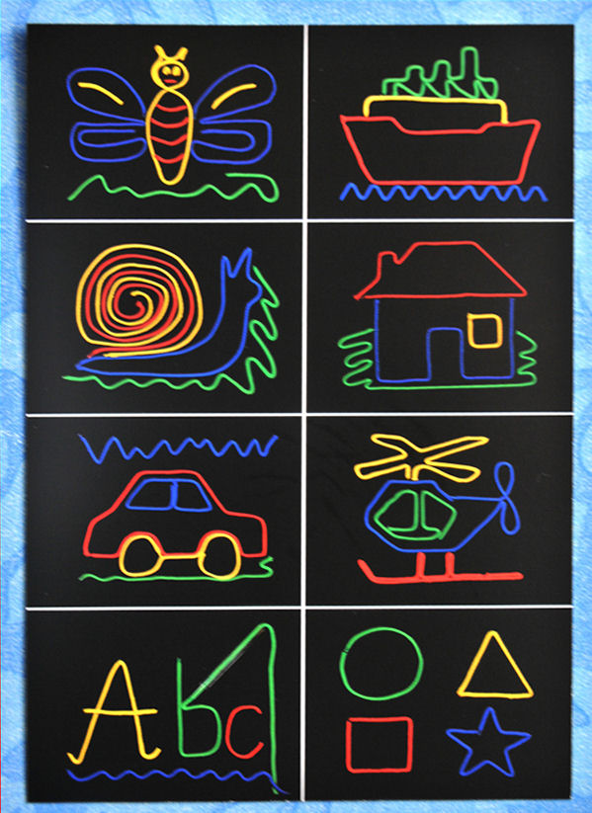
2. Poznanie litery „ń”, „Ń”.
- Jaką literę przypomina Ci nowo poznana litera?
- Ułóż literę „ń” , „Ń” z kawałków wełny lub nici.
- Wykonaj starannie ćwiczenia, które zadałam poniżej.
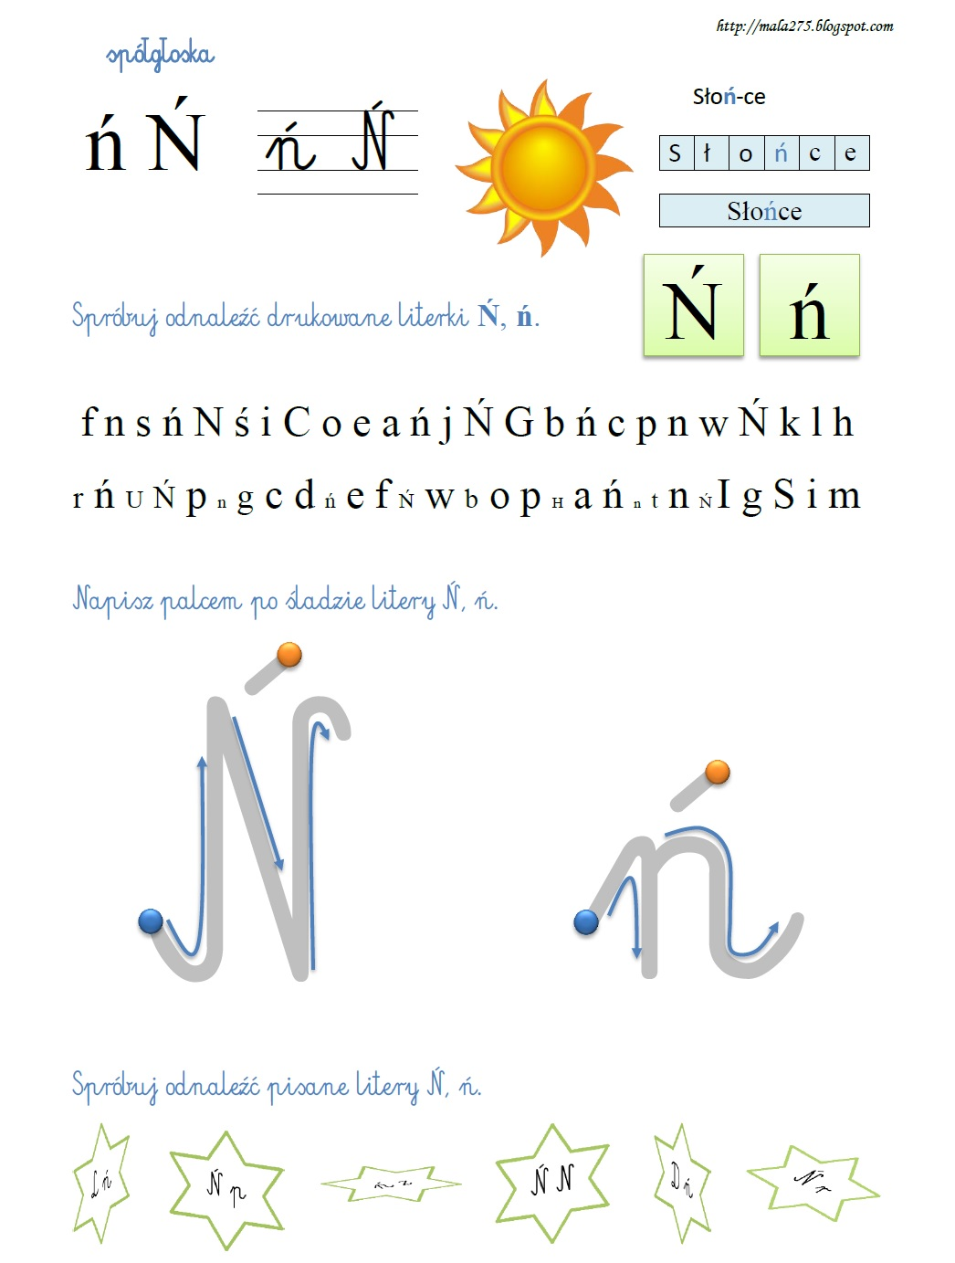

3. Majówka w ogródku – zabawa w organizowanie majówki – pakowanie koszyka piknikowego, rozkładanie koców, relaks i posiłek, na trawie.
Razem z rodzeństwem i rodzicem wybierz się na piknik, np. podwórko, ogród, łąka. Podczas relaksacji poproś rodzica o przeczytanie kolejnego opowiadania „Nasza mama czarodziejka”, które znajduje się poniżej.
4. Jak nasza mama odczarowała wielkolud– słuchanie opowiadania, zabawy językowe i logiczne.
Posłuchaj uważnie opowiadania czytanego przez osobę dorosłą.
Pośrodku naszego miasta jest park. Pośrodku parku – zjeżdżalnia, drabinki i boisko do grania w piłkę. Tam zawsze chodzimy się bawić. Aż tu nie wiadomo skąd zjawił się kiedyś w mieście wielkolud. Od razu zajął cały park dla siebie. Na bramie wywiesił tablicę: „Nikomu nie wolno tu wchodzić, choćby nie wiem co”. Całymi dniami wylegiwał się na trawnikach, a wszystkie dzieci musiały bawić się na ulicy. Któregoś dnia nasz najmłodszy brat rzucił piłkę tak mocno, że przeleciała przez ogrodzenie i wpadła do parku. Wielkolud złapał ją i nie chciał nam oddać. Wróciliśmy do domu z płaczem. Wtedy nasza mama wpadła w złość.
– No, nie – powiedziała – ja już dłużej tego znosić nie będę!
I poszła do parku. Wszyscy, nawet dorośli panowie, bali się tego wielkoluda. Ale nasza mama – nie. Podeszła do niego bliziutko i zawołała:
– Nie pozwalam dokuczać małemu dziecku! A ponieważ zobaczyła, że wielkolud ma kurtkę rozerwaną na plecach, powiedziała jeszcze:
– Taki duży, a wygląda jak obdartus! Jak panu nie wstyd! Proszę zaczekać, wezmę igłę z nitką i zaszyję dziurę! Bo naszą mamę okropnie denerwuje, kiedy ktoś jest nieporządnie ubrany. Więc posłała nas po igłę i nici, przystawiła do pleców wielkoluda drabinę ogrodniczą i zaczęła mu cerować kurtkę. Szyła, szyła, aż nagle drabina zachybotała się i nasza mama niechcący ukłuła wielkoluda igłą.
– O, przepraszam – powiedziała, bo wielkolud syknął. Ale wielkolud syczał dalej. Mama zobaczyła, że przez dziurkę zrobioną igłą powietrze ucieka z niego jak z przedziurawionej opony. Kurczył się i kurczył, a po pięciu minutach stał się zwyczajnym chłopakiem – mniej więcej takim jak ja.
– Bardzo dziękuję! – powiedział do mamy.
– Pani mnie odczarowała! Ja byłem bardzo zarozumiałym chłopcem i ciągle chodziłem nadęty. Zdawało mi się, że jestem najmądrzejszy, najpiękniejszy i najważniejszy na świecie. Od tego nadymania robiłem się coraz większy i większy, aż w końcu stałem się wielkoludem. Z początku podobało mi się to nawet, bo byłem największy i najsilniejszy. Ale co z tego? Nikt mnie nie lubił, nikt nie chciał się ze mną bawić. Teraz wiem, że lepiej być zwyczajnym chłopcem i nie nadymać się. Mogę wrócić do domu. Do widzenia! A tutaj jest piłeczka! I znów w naszym mieście stało się wesoło i bezpiecznie jak zawsze. Znów mogliśmy spędzać całe dnie w parku. Ale od tej pory nasza mama boi się, żeby któreś z nas nie zamieniło się w wielkoluda. Dlatego ma zawsze naszykowaną miseczkę z mydłem i słomką do puszczania baniek. Gdy tylko któryś z nas zacznie sobie myśleć, że jest „naj... naj... naj...” i nadymać się – mama daje mu słomkę i mówi:
– Masz, popuszczaj sobie trochę baniek mydlanych. To ci dobrze zrobi, wydmuchasz z siebie całą zarozumiałość. Bo zdaje mi się, że jesteś za bardzo nadęty!
Źródło: Joanna Papuzińska, „Nasza mama czarodziejka”, Nasza Księgarnia, Warszawa 1982
Jeśli uważnie wysłuchałeś tekstu to proszę, abyś odpowiedział na pytania:
- Co się wydarzyło w opowiadaniu?
- Kim był wielkolud?
- Dlaczego stał się wielkoludem?
- Co to znaczy, że ktoś jest ZAROZUMIAŁY?

Miłego dnia!
Czekam na zdjęcia lub filmiki! : )

